提升数据与原论文
逐项对比
RTX 4060 本地实验：性能提升、可比性边界与原文位置索引
对照论文 | Zhu et al., Analyzing bullet chats for recommendation intent identification: Dataset and method, Artificial Intelligence 355 (2026) 104528
核心数据集 | RecDY；论文固定测试集，本地严格对照 n = 9,069
本地环境 | NVIDIA GeForce RTX 4060 Laptop GPU，8 GB 显存
生成日期 | 2026-07-18

一句话结论 | 本地低成本方案在内部实验上取得可重复的局部提升；与论文 Table 5 最接近的独立运行仍低 1.23 pp，而 70-shot 三模型工程集成达到 81.65%，高 2.42 pp，但它使用了更大的累计标注覆盖，不能表述为同预算单模型超过 SPT-RII。

文档性质：独立实验对比附件 · 数据、图、位置一一对应

1. 结论先行
本项目没有完整复现 SPT-RII 的 soft prompt、BiLSTM prompt interaction、动态 verbalizer 和词性/语义锚更新，而是在 RTX 4060 8 GB 条件下建立了一条低成本替代路线：扩大训练规模、压缩解释、验证集/OOF 融合、三种子概率集成，以及只在低置信样本上调用 Qwen 的不确定性门控。
比较层级 | 实验 | 本地结果 | 原论文参照 | 变化 | 判定
严格对齐论文 Table 5 | 70-shot 独立运行 | 78.00±0.14% | 论文 79.23±0.31% | -1.23 pp | 最接近同协议
工程集成点 | 70-shot 三种子概率集成 | 81.65% | 论文 79.23±0.31% | +2.42 pp | 累计标签预算更大
内部改进 | TF-IDF，1000 训练 | 82.29% → 83.82% | 不同测试协议 | +1.53 pp | CI 跨 0
内部改进 | RoBERTa，1000 训练 | 87.19±0.53% → 87.63±0.29% | 不同测试协议 | +0.43 pp | 3 个种子均为正
探索性改进 | 不确定性门控 | 82.29% → 83.71% | 不同测试协议 | +1.42 pp | 95% CI [-2.61,+5.37]

表 1 本文档中五类结果的层级。只有第一行可作为协议对齐的独立运行对照。
最重要的边界 | 论文仅写 F1/Prec./Rec.，没有明确 macro、micro 或 weighted averaging；本地采用 scikit-learn Macro-F1/Macro-Precision/Macro-Recall。因此本文给出数值差，但称为“近似口径对照”，不声称指标定义完全等价。

提升来自什么：
- 把 400 条训练扩到 1,000 条，首先提高基础分类器稳定性。
- 不再把冗长解释直接硬拼到输入，而是保留内容通道与解释通道，通过 OOF/验证集选择融合权重和阈值。
- RoBERTa 使用更短的 compact explanation；在 1,000 条训练时，三种子差值均为正。
- Qwen 不做全量替换，只给低置信样本提供第二意见，减少无效计算与错误覆盖。
- 三种子概率集成降低单次抽样波动，但扩大了累计训练样本并集，属于工程性能点。

2. 原论文位置索引与本地对应关系
PDF 页码与论文印刷页码一致。下表采用“原论文位置 → 原文作用 → 本地对应 → 可比性”的顺序，读者可直接回到原文核验。
主题 | 原论文精确位置 | 原文内容 | 本地对应 | 关系
问题动机 | §5.1，p.8，S0064 | 短弹幕依赖上下文；流式语义锚会被稀释 | 上下文重构与解释增强 | 理论动机
解释生成 | §5.2–§5.3，pp.9–10，Fig.5，S0066–S0073 | LLM 在前 20 条滑窗内做语境语义重构 | Qwen 背景、compact explanation | 概念对应
提示学习 | §5.4，p.10，S0073/S0077 | Soft prompt + BiLSTM 交互 | 未实现；用 RoBERTa/TF-IDF 替代 | 未复现
动态标签词 | §5.5–§5.6，pp.10–12，S0080–S0101 | POS 候选、语义距离、half-life=10、Top-k 更新 | 未实现；验证集融合/门控替代 | 未复现
数据协议 | §6.1，p.12，S0109 | 各平台 70% train / 30% test；测试集只用于最终评估 | RecDY 固定 test n=9,069 | 协议对齐
训练设置 | §6.3–§6.4，p.13，S0113 | 50/60/70-shot；验证集等大；3 次重复；4090 | 每类 shot；种子100/101/102；4060 | 近似对齐
主结果 | §6.5，Table 5，p.14，T001 | RecDY SPT-RII F1 77.84/78.92/79.23 | 独立均值与工程集成 | 核心对照
消融 | §6.6，Fig.6，p.15，S0116/S0117 | 去解释 -4.3 pp；去更新 -2.8 pp | 解释通道、late fusion | 概念对应
大模型 | §6.7，Table 6，p.16，S0117/S0118 | LLM/PEFT 与 SPT-RII 对照 | Qwen 直接分类/不确定性门控 | 协议不同
效率 | §6.10，Table 9，p.17，S0186/S0210 | 更换解释模型后的 F1 与时间 | Qwen3-8B Q4 生成时间/显存 | 描述性对照
参数敏感性 | §6.12，Fig.9，pp.19–20，S0264/S0266 | 窗口 0→20 提升，过大引入过时噪声 | 压缩上下文、验证集融合 | 设计依据
错误分析 | §6.13，pp.20–21，S0266 | 隐式语义、上下文不足等错误 | 门控净纠正 5 条；分流诊断 | 概念对应

表 2 原论文与本地实验的位置级映射。S/T 编号来自本项目 paper_reader/source_map。
未覆盖内容 | 本地没有复现 Table 7 的 BTD 外部数据、Table 8 的跨平台迁移、Table 10 的蒸馏、Table 11/Fig.8 的模板实验，以及 Fig.9 的完整参数扫描。它们只列入索引，不参与提升结论。

3. 主对比：对应原论文 §6.5 / Table 5 / p.14
可比性等级：A- | 同为 RecDY 固定测试集 n=9,069，训练/验证按 50、60、70-shot 抽样，并报告 3 次独立运行。差异是模型结构不同、硬件不同，且论文未明确 F1 averaging 与 shot 是否“每类”；本地依据公开代码按每类 shot 执行。

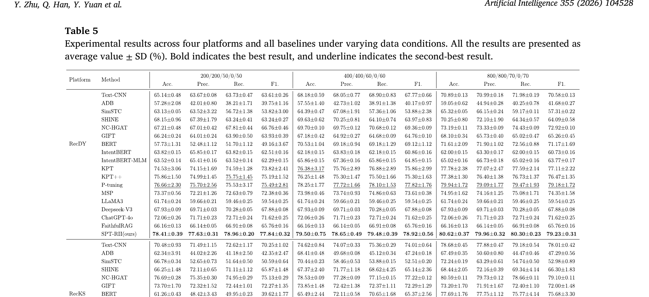
图 1 原论文 Table 5 的标题、表头与 RecDY 区域，来源：原论文 p.14。
shot/类 | 论文 SPT-RII  F1±SD | 本地独立均值  Macro-F1±SD | 独立差值 | 内容集成  单点 | 集成差值 | 内容+字符  集成单点 | 融合差值
50 | 77.84% ± 0.32% | 75.52% ± 1.67% | -2.32 pp | 77.29% | -0.55 pp | 77.29% | -0.55 pp
60 | 78.92% ± 0.56% | 77.00% ± 0.89% | -1.92 pp | 78.86% | -0.06 pp | 78.86% | -0.06 pp
70 | 79.23% ± 0.31% | 78.00% ± 0.14% | -1.23 pp | 81.65% | +2.42 pp | 81.85% | +2.62 pp

表 3 Table 5 核心 F1 对照。独立运行均值是主结果；两个集成列均为单个工程点，没有 SD。
严格结论：
- 保持每次独立运行的 70-shot/类预算时，本地内容模型为 78.00±0.14%，仍比论文 79.23±0.31% 低 1.23 pp。
- 三模型内容概率集成达到 81.65%，相对论文报告值高 2.42 pp；再加入字符 TF-IDF 后达到 81.85%，额外仅 +0.20 pp。
- 集成成员使用不同的训练/验证抽样，不只是同一训练集上的不同初始化，所以集成点不可写成“70-shot 单模型超过论文”。

每成员 shot/类 | 每成员训练总数 | 3 成员训练并集 | 训练+验证总并集 | 内容集成点
50 | 100 | 299 | 592 | 77.29%
60 | 120 | 360 | 713 | 78.86%
70 | 140 | 420 | 824 | 81.65%

表 4 工程集成的实际累计标注覆盖。70-shot 集成整体看到 420 条训练样本，约 210/类。
表述红线 | 可以说“工程集成点在固定测试集上达到 81.65%，描述性高于论文 Table 5 的 79.23%”；不可以说“我们以同等 70-shot 预算复现并超过 SPT-RII”。

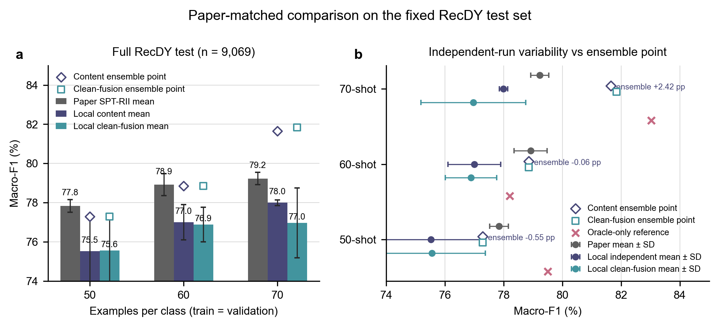
图 2 固定 RecDY 测试集上的论文对齐比较。误差线为独立运行 SD；空心标记为单个集成点。

4. Table 5 四指标复核
原论文 Table 5 同时报告 Acc./Prec./Rec./F1。下表把原值与本地独立均值、工程集成单点按 shot 展开，便于逐列核对。
shot/类 | 方法 | Accuracy (%) | Precision (%) | Recall (%) | F1 (%)
50 | 论文 SPT-RII | 78.41±0.39 | 77.63±0.31 | 78.96±0.20 | 77.84±0.32
50 | 本地独立均值 | 76.59±2.37 | 76.11±2.80 | 75.74±1.03 | 75.52±1.67
50 | 本地内容集成 | 78.21 | 77.17 | 77.44 | 77.29
60 | 论文 SPT-RII | 79.50±0.75 | 78.65±0.49 | 79.48±0.39 | 78.92±0.56
60 | 本地独立均值 | 78.09±0.42 | 77.21±0.31 | 77.06±1.44 | 77.00±0.89
60 | 本地内容集成 | 79.94 | 79.06 | 78.69 | 78.86
70 | 论文 SPT-RII | 80.62±0.37 | 79.96±0.32 | 80.30±0.23 | 79.23±0.31
70 | 本地独立均值 | 79.26±0.52 | 78.63±0.92 | 77.76±0.58 | 78.00±0.14
70 | 本地内容集成 | 82.70 | 82.13 | 81.29 | 81.65

表 5 原论文 Table 5 与本地结果的四指标复核。集成行是单点。
指标脚注 | 论文表头为 Prec./Rec./F1，但 §6.4 未写 averaging；本地三项采用宏平均。因此 Accuracy 可直接理解，Precision/Recall/F1 仍需保留口径不完全确定的注记。

论文内部还有一个需要记录的不一致：Table 5 的 RecDY 50-shot SPT-RII F1 为 77.84±0.32%，Table 6 同一标签写 78.32%。论文未解释差异，所以本报告始终使用 Table 5 作为主参照。

5. 内部提升实验：对应 §5.3、§6.6 Fig.6，但协议不同
可比性等级：C | 以下实验使用 400 条固定本地测试子集，训练规模为 400 或 1,000；它们用于判断改进是否有效，不能把绝对 F1 直接减去论文 Table 5。

5.1 字符 TF-IDF：解释分通道 + OOF 晚期融合
训练量 | 方法 | Macro-F1 | 相对同规模内容基线 | 不确定性/备注
400 | 内容基线 | 78.88% | 基准 | -
400 | 旧 Qwen 解释直接拼接 | 80.75% | +1.87 pp | 95% CI [-2.80,+6.69]
400 | 结构化解释直接拼接 | 80.84% | +1.96 pp | 相对旧提示仅 +0.09 pp
400 | 旧解释 + OOF 晚期融合 | 82.39% | +3.51 pp | 95% CI [-0.32,+7.35]
400 | 结构化解释 + OOF 晚期融合 | 80.03% | +1.14 pp | 95% CI [-1.00,+3.41]
1000 | 内容基线 | 82.29% | 基准 | -
1000 | 结构化解释直接拼接 | 82.94% | +0.65 pp | -
1000 | 结构化解释 + OOF 晚期融合 | 83.82% | +1.53 pp | 95% CI [-1.28,+4.34]

表 6 TF-IDF 改进实验。置信区间为测试样本配对 bootstrap；跨 0 表示证据尚不足。
解读：数据量和融合策略确实有价值，但“把解释改成结构化提示”本身没有稳定胜过旧提示。400 条时旧解释 late fusion 最强；1,000 条时结构化 late fusion 相对内容基线提高 1.53 pp。

5.2 RoBERTa：compact explanation + 验证集融合
训练量 | 输入/融合 | Macro-F1 均值±SD | 相对内容基线 | 判断
400 | 内容基线 | 84.90±1.52% | 基准 | -
400 | 旧 Qwen 直接拼接 | 82.57±0.67% | -2.34 pp | 退化
400 | 结构化解释直接拼接 | 82.44±1.66% | -2.46 pp | 退化
400 | compact 直接拼接 | 84.30±1.75% | -0.60 pp | 基本追回
400 | compact late fusion | 84.88±0.61% | -0.03 pp | 种子方向不一致
1000 | 内容基线 | 87.19±0.53% | 基准 | -
1000 | 结构化解释直接拼接 | 86.73±1.12% | -0.46 pp | 仍退化
1000 | compact 直接拼接 | 87.21±0.51% | +0.02 pp | 接近持平
1000 | compact late fusion | 87.63±0.29% | +0.43 pp | 3 个种子均为正

表 7 RoBERTa 三种子结果。1000 条 compact late fusion 的逐种子提升为 +0.154/+0.746/+0.401 pp。
解读：RoBERTa 对噪声解释很敏感。长解释直接拼接会破坏内容信号；缩短解释并改为 late fusion 后，1,000 条训练下得到小幅且三个种子同方向的提升，但 n=3 仍不足以声称统计显著。
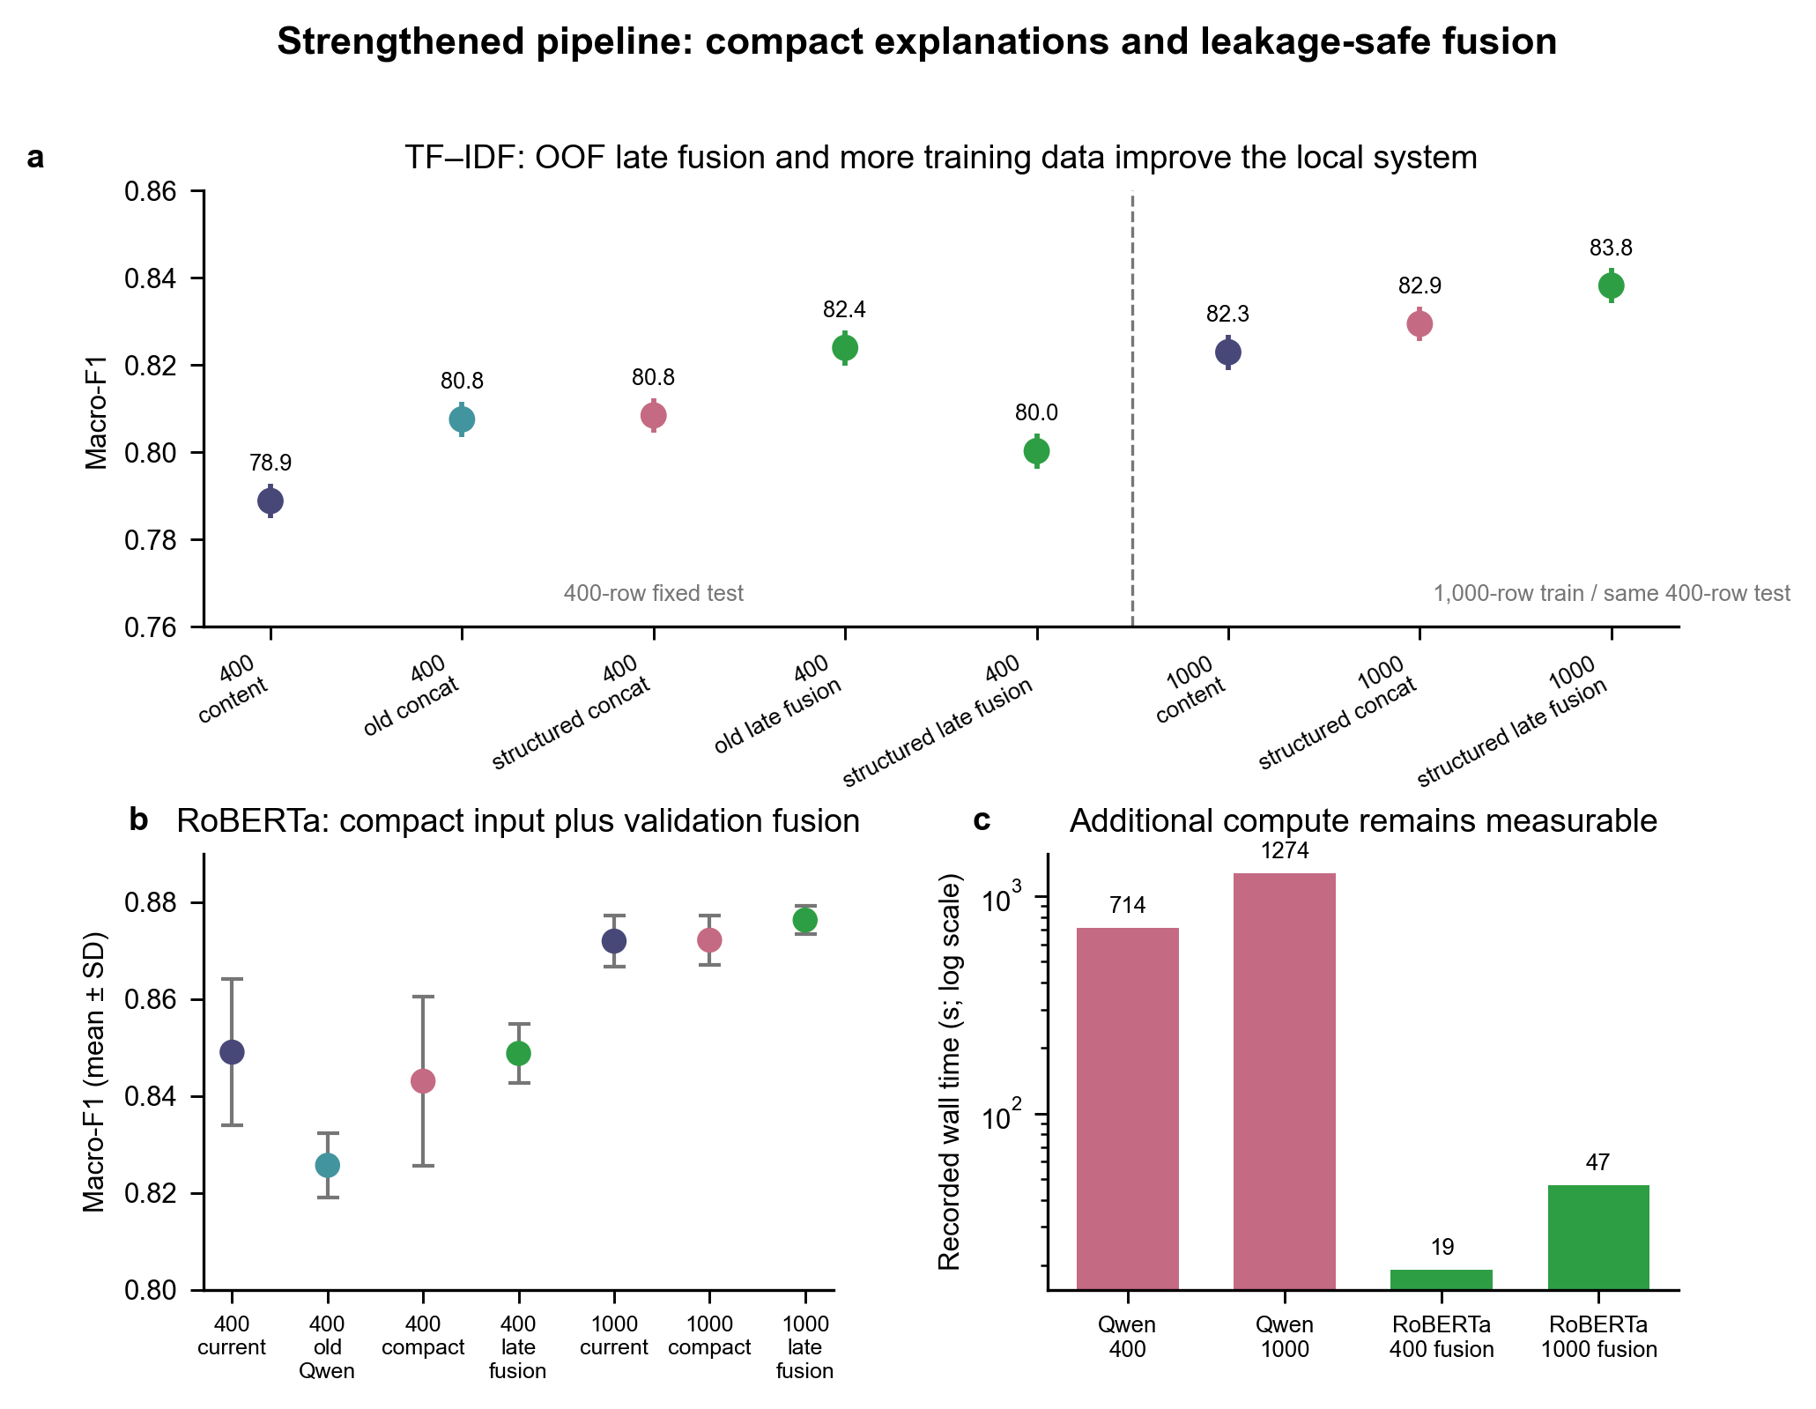
图 3 内部改进总览：TF-IDF、RoBERTa 与额外计算开销。误差线定义见原实验记录。

5.3 与原论文 Fig.6 的对应方式
实验 | F1/Macro-F1 | 组件变化 | 比较边界
原论文完整 SPT-RII | 78.3% | - | 同一 SPT-RII 框架
原论文 -explanations | 74.0% | -4.3 pp | 证明解释模块重要
原论文 -update | 75.5% | -2.8 pp | 证明动态更新重要
本地 TF-IDF 1000 late fusion | 83.82% | +1.53 pp vs 本地内容 | 不同模型/测试子集
本地 RoBERTa 1000 compact late fusion | 87.63±0.29% | +0.43 pp vs 本地内容 | 不同模型/测试子集

表 8 原论文 Fig.6 与本地内部消融的概念映射。绝对值不做横向胜负比较。

6. 不确定性门控：对应 §6.7 / Table 6，仅概念对照
原论文 Table 6 比较了 10-shot LLM、1,000 样本 PEFT 与 SPT-RII。本地问题不同：不是让 Qwen 全量替代分类器，而是让它只处理基础模型置信度落在 [0.28, 0.72] 的样本。阈值仅在 200 条验证集上选择，测试集只评估一次。
TF-IDF  概率 | → | 置信度门控  [0.28, 0.72] | → | 仅不确定样本  Qwen 第二意见

方法 | Macro-F1 | 测试数 | Qwen 覆盖 | 相对基线
TF-IDF 基线 | 82.29% | 400 | 0% | 基准
Qwen 直接分类 | 74.70% | 400 | 100% | 单独使用更差
不确定性门控 | 83.71% | 400 | 38.5% | +1.42 pp；95% CI [-2.61,+5.37]

表 9 不确定性门控结果。提升区间跨 0，因此属于探索性证据。
逐行诊断：154 条被路由样本上，Qwen 纠正 33 个基线错误，同时破坏 28 个原本正确样本，净增 5 条正确预测。混淆矩阵从 [[120,37],[30,213]] 变为 [[125,32],[30,213]]，主要减少了 5 个负类被误报为正类的错误。
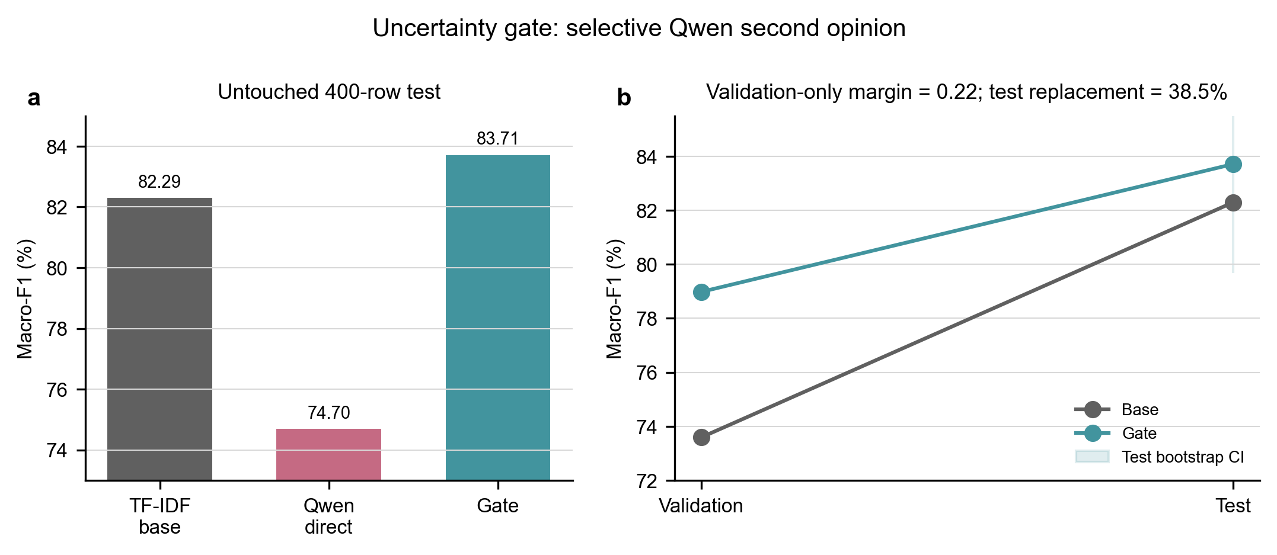
图 4 不确定性门控：验证集选阈值，固定测试集一次评估。
为什么不能与 Table 6 直接相减 | 论文 Table 6 的大模型行是另一套 few-shot/PEFT 条件；本地门控只在 400 条子集上评估，还把 TF-IDF 与 Qwen 组合。83.71% 不能写成“比论文 SPT-RII 78.32% 高 5.39 pp”。

7. 效率：对应 §6.10 / Table 9 / p.17，描述性对照
来源 | 模型 | 报告 F1 | 时间 | 硬件 | 任务含义
论文 | Llama3.1-8B | 75.79% | 257 ms/条 | RTX 4090 | 作为 SPT-RII 解释器
论文 | Qwen2.5-7B | 76.74% | 283 ms/条 | RTX 4090 | 作为 SPT-RII 解释器
论文 | Deepseek-V3 | 78.32% | 985 ms/条 | 未单列本地卡 | 远程/大模型设置
论文 | ChatGPT-3.5 | 79.09% | 1072 ms/条 | 服务端 | 远程 API
论文 | ChatGPT-4o | 78.60% | 1062 ms/条 | 服务端 | 远程 API
本地 | Qwen3-8B Q4 | 解释生成，不是同一 F1 | 562 ms/条 | RTX 4060 8GB | 800 条墙钟 450.2 s；峰值 6.40 GiB

表 10 原论文 Table 9 与本地生成开销。硬件、模型量化、计时范围和任务均不同。
原论文 Table 9 测的是“更换 SPT-RII 解释生成模型后的整体 F1 和单条时间”；本地 0.562 s/条只统计 Qwen3-8B Q4 的解释生成。Fig.7 还明确排除了 LLM 解释开销。因此这里只能说明 RTX 4060 可以跑通该组件并量化成本，不能做速度优越性结论。

8. 提升可信度、限制与下一步

8.1 目前可以成立的结论
- 低成本系统已跑通，且所有主结果都有固定测试集、验证集选参或 OOF 选参记录。
- 70-shot 独立运行均值距离原论文仅 1.23 pp；工程集成点达到 81.65%，但预算边界已单独披露。
- 1,000 条训练时，TF-IDF late fusion 提高 1.53 pp；RoBERTa compact late fusion 提高 0.43 pp，三种子方向一致。
- 门控证明“只让大模型处理难例”比全量直接分类更合理，但 400 条测试上的置信区间跨 0。

8.2 不能忽略的限制
风险 | 事实 | 文档处理
指标定义 | 论文未明确 F1 averaging；本地用 Macro-F1 | 所有跨论文差值标为近似口径
方法完整性 | 未实现 soft prompt、BiLSTM、动态 verbalizer | 称为低成本替代，不称完整复现
集成预算 | 不同种子重新抽样，70-shot 三模型训练并集 420 | 集成点与独立均值分列
同直播间相关性 | 12 个 live_id 同时出现在训练/测试 | 尚未证明跨直播间泛化
上下文跨 split | 解释实验中 81% 训练、99.5% 测试有跨 split 上下文 | 无金标签泄漏，但带有转导式同流信息
统计功效 | 内部测试 n=400；RoBERTa 仅 3 个种子 | 不把小幅变化写成显著提升

表 11 结果解释所需的边界条件。

8.3 下一轮最值得做的四个实验
优先级 | 实验 | 能解决的问题
P1 | 把门控扩展到 9,069 条完整固定测试集 | 验证 +1.42 pp 是否稳定；报告调用率、时间和 paired bootstrap CI
P2 | 固定同一 70-shot/类训练集做 5–10 次初始化集成 | 把纯模型集成收益与扩大样本并集收益分开
P3 | 按 live_id 分组划分并重建 split 内上下文 | 测真正的跨直播间泛化，消除同流转导因素
P4 | 系统扫描窗口 k={0,5,10,20} 与解释长度 | 直接对应原论文 Fig.9，确定 4060 条件下的最佳上下文预算

表 12 下一轮实验优先级。
最终判断 | 这次提升是成功的工程进展，但不是已经完成的 SPT-RII 同预算复现。最稳妥的成果表述是：本地替代路线进一步缩小了与论文结果的距离，并给出了一个更高的工程集成点；下一步需要控制累计标签预算和直播间划分，才能把它升级为更强的研究结论。

9. 证据文件索引
证据 | 绝对路径 | 用途
原论文 PDF | E:\zotero\storage\7DATFQRR\  Zhu 等 - 2026 - Analyzing bullet chats for recommendation intent identification Dataset and method.pdf | §5–§6、Table 5–10
原文位置映射 | E:\Lab\experiment\paper_reader\source_map.json | S0064–S0266；T001
Table 5 原图 | E:\Lab\experiment\paper_reader\assets\  table5_recdy.png | 原论文 p.14
论文对齐清单 | E:\Lab\experiment\results\paper_comparison\  paper_matched_manifest.json | split、种子、测试零调参
Table 5 对比数据 | E:\Lab\experiment\results\paper_comparison\  paper_vs_local_comparison.csv | 论文值、本地均值、集成点
独立种子来源 | E:\Lab\experiment\results\paper_comparison\  paper_matched_per_seed_source.csv | 50/60/70-shot 逐种子
TF-IDF 改进 | E:\Lab\experiment\results\improvement\  classical_improvement_summary.csv | 400/1000 训练
配对区间 | E:\Lab\experiment\results\improvement\  improvement_comparisons.csv | paired/cluster bootstrap
RoBERTa 改进 | E:\Lab\experiment\results\improvement\  roberta_improvement_summary.csv | 三种子均值±SD
RoBERTa 配对 | E:\Lab\experiment\results\improvement\  roberta_improvement_paired.csv | 逐种子差值
不确定性门控 | E:\Lab\experiment\results\improvement\  uncertainty_gate.json | 阈值、覆盖率、CI
门控逐行预测 | E:\Lab\experiment\results\improvement\  uncertainty_gate_test_predictions.csv | 纠正/破坏与混淆矩阵
完整实验报告 | E:\Lab\experiment\report\report.pdf | 方法、全部实验与附录

表 13 本文档所有数字均可回溯到以上文件。
文档版本：2026-07-18。生成脚本与本文件同目录，重新运行可从 CSV/JSON 证据生成 Word 和 Markdown。

